**ސެކިއުރިޓީ ބަލަހައްޓާ ފަރާތުން ، ބަލަހައްޓަންޖެހޭ ތަންތަނުގެ މަޢުލޫމާތު**

އެނެކްސް I

* ނޮޅިވަރަމު ސްކޫލްގެ ސެކިއުރިޓީ ބެލެހެއްޓުން ޙަވާލުވާ ފަރާތުން ، މި ސްކޫލްގެ ގޯތިތެރޭގައި ހުރި ހުރިހާ ޢިމާރާތްތަކަކާއި ، ގޯތި ތެރޭގައި ބަހައްޓާފައި ހުންނަ އެންމެހައި ތަކެއްޗާއި ، މި ސްކޫލްގެ އިންފާރުތަކުގެ ސަލާމަތާއި ރައްކާތެރިކަން ކަށަވަރުކޮށް ބެލެހެއްޓުން.
* އޯ ލެވެލް އިމްތިޙާނު އޮންނަ ދުވަސްވަރު ސެކިއުރިޓީ ރޫމްގެ ސެކިއުރިޓީ ބެލެހެއްޓުން.
* އެކި އެކި ޙަފްލާ ، ޝޯވ ފަދަ ކަންތައްތައް އޮންނަ ގަޑީގައި ސެކިއުރިޓީ ބެލެހެއްޓުން.

ބަންދު ގަޑީގައި ބޭރަށްގެންދާ ތަކެއްޗާ ބޭރުން އެތެރެއަށް ވައްދާ ތަކެތީގެ ލޮގް- 2020

އެނެކްސް II

|  |  |  |  |  |  |  |  |  |  |
| --- | --- | --- | --- | --- | --- | --- | --- | --- | --- |
| # | ގަޑި | ތާރީޚު | ނަމާއި އެޑްރެސް/މަޤާމު | ބޭރަށް ގެންދާ ތަކެތި | ސްކޫލް/އަމިއްލަ | ބޭރުން ގެންނަ ތަކެތި | ސްކޫލް/އަމިއްލަ | ސެކިއުރިޓީ އޮފިސަރުގެ ނަން | ސެކިއުރިޓީ އޮފިސަރުގެ ސޮއި |
|  |  |  |  |  |  |  |  |  |  |
|  |  |  |  |  |  |  |  |  |  |
|  |  |  |  |  |  |  |  |  |  |
|  |  |  |  |  |  |  |  |  |  |
|  |  |  |  |  |  |  |  |  |  |
|  |  |  |  |  |  |  |  |  |  |
|  |  |  |  |  |  |  |  |  |  |
|  |  |  |  |  |  |  |  |  |  |
|  |  |  |  |  |  |  |  |  |  |
|  |  |  |  |  |  |  |  |  |  |
|  |  |  |  |  |  |  |  |  |  |
|  |  |  |  |  |  |  |  |  |  |
|  |  |  |  |  |  |  |  |  |  |

ފާހަގަކުރެވޭ އާދަޔާ ޚިލާފު ކަންތަކުގެ ލޮގް - 2020

އެނެކްސް III

|  |  |  |  |  |  |  |  |  |  |
| --- | --- | --- | --- | --- | --- | --- | --- | --- | --- |
| # | ގަޑި | ތާރީޚު | ތަފްޞީލު | އެޅި ފިޔަވަޅު/އެންގުނު ފަރާތް | އެންގި ގަޑި | ސެކިއުރިޓީ އޮފިސަރުގެ ނަން | ސުޕަވައިޒަރގެ | | |
| ނަން | ސޮއި | ތާރީޚު |
| 1 |  |  |  |  |  |  |  |  |  |
| 2 |  |  |  |  |  |  |  |  |  |
| 3 |  |  |  |  |  |  |  |  |  |
| 4 |  |  |  |  |  |  |  |  |  |
| 5 |  |  |  |  |  |  |  |  |  |
| 6 |  |  |  |  |  |  |  |  |  |
| 7 |  |  |  |  |  |  |  |  |  |
| 8 |  |  |  |  |  |  |  |  |  |
| 9 |  |  |  |  |  |  |  |  |  |
| 10 |  |  |  |  |  |  |  |  |  |

ސެކިއުރިޓީ އޮފިސަރުންގެ މަޢުލޫމާތު ޝީޓް - 2020

އެނެކްސް IV

|  |  |  |  |  |  |
| --- | --- | --- | --- | --- | --- |
| **#** | **ނަން** | **އެޑްރެސް** | **އައި.ޑީ.ކާޑު ނަމްބަރ** | **އުފަން ތާރީޚު** | **މޮބައިލް ނަމްބަރ/ތައް** |
| 1 |  |  |  |  | / |
| 2 |  |  |  |  | / |
| 3 |  |  |  |  | / |
| 4 |  |  |  |  | / |
| 5 |  |  |  |  | / |

ނޯޓް: މި ޝީޓާއިއެކު ، ސެކިއުރިޓީ އޮފިސަރުންގެ އައިޑީ ކާޑުގެ ކޮޕީ ހުށަހަޅުއްވަންވާނެއެވެ.

އަލަށް ހަމަޖައްސާ ސެކިއުރިޓީ އޮފިސަރުންގެ މަޢުލޫމާތު ޝީޓް - 2020

އެނެކްސް V

|  |  |  |  |  |  |
| --- | --- | --- | --- | --- | --- |
| **#** | **ނަން** | **އެޑްރެސް** | **އައި.ޑީ.ކާޑު ނަމްބަރ** | **އުފަން ތާރީޚު** | **މޮބައިލް ނަމްބަރ/ތައް** |
| 1 |  |  |  |  | / |
| 2 |  |  |  |  | / |
| 3 |  |  |  |  | / |
| 4 |  |  |  |  | / |

**ސަބަބު:**

....................................................................................................................................................................................................................................................................................................................................................................................................................................................................................................................................................................................................................................................................................................................................................................................

މަތީގައި ދެންނެވިފައި އެވާ ސެކިރިޓީ އޮފިސަރުން މަސައްކަތަށް ނެރުމުގެ ހުއްދަ ލިބޭނޭގޮތް ހަމަޖައްސަވައިދެއްވުން އެދެމެވެ.

ސޮއި:

ނަން:

މަޤާމު

ތާރީޚު:

ނޯޓް: މި ޝީޓާއިއެކު ، އަލަށް ހަމަޖައްސާ ސެކިއުރިޓީ އޮފިސަރުންގެ އައިޑީ ކާޑުގެ ކޮޕީ ހުށަހަޅުއްވަންވާނެއެވެ.

އެނެކްސް VI

c

(އެޑްރެސް)

ހދ.ނޮޅިވަރަން ، ދިވެހިރާއްޖެ

**ނޮޅިވަރަމު ސްކޫލްގެ ސެކިއުރިޓީ ބަލަހައްޓާގޮތުގެ ތާވަލު - 2020**

|  |  |  |  |  |  |
| --- | --- | --- | --- | --- | --- |
| **#** | **ތާރީޚު** | **ދުވަސް** | **ފެށޭ ގަޑި** | **ނިމޭ ގަޑި** | **ނަން** |
| 1 |  |  |  |  |  |
| 2 |  |  |  |  |  |
| 3 |  |  |  |  |  |
| 4 |  |  |  |  |  |
| 5 |  |  |  |  |  |
| 6 |  |  |  |  |  |
| 7 |  |  |  |  |  |

2020/01/01 ން 2020/01/31 ގެ ނިޔަލަށް

**ސެކިއުރިޓީ ބަލަހައްޓާ ފަރާތުން ތާވަލު އެޕްރޫވްކުރި ވެރިއެއްގެ:**

ސޮއި: ނަން: ..................................................................................................... މަޤާމު: .............................................................................. ތާރީޚު: ...................................................................

އެނެކްސް VII

**ސެކިއުރިޓީ އޮފިސަރުންގެ ޔުނީފޯރމުގެ ނަމޫނާ**

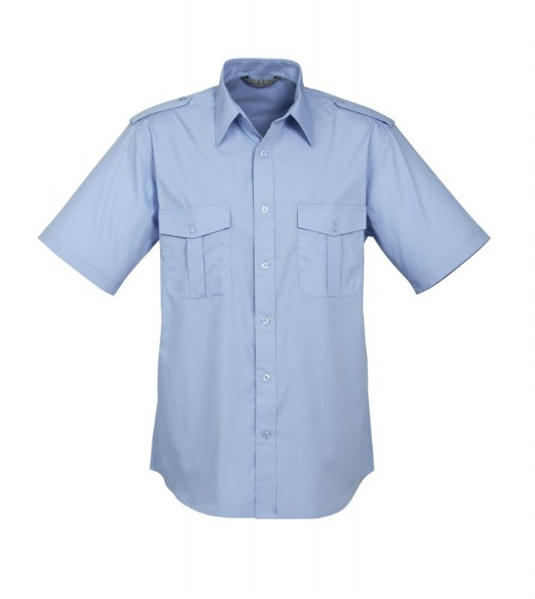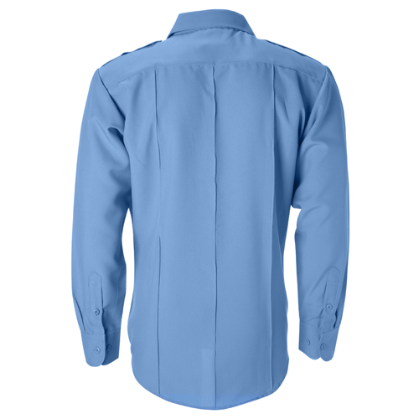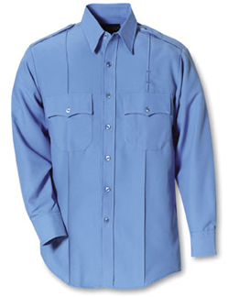

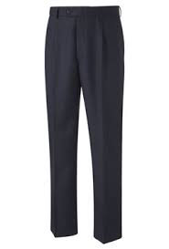

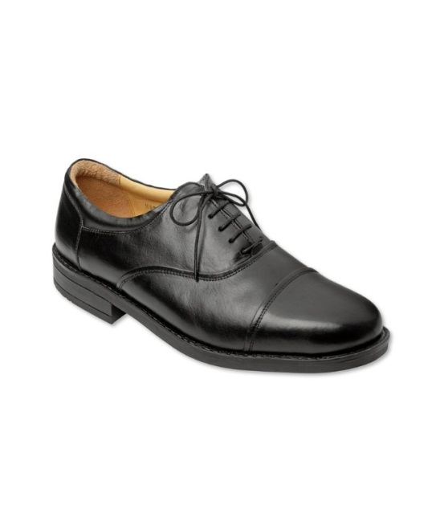

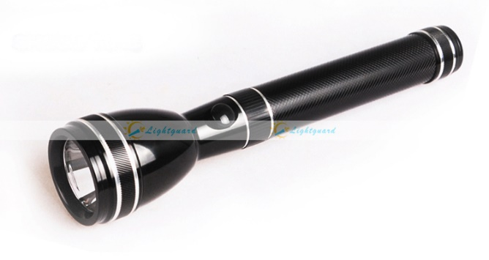

**ޔުނީފޯމްގެ ކުލަތައް**

ފަޓްލޫނު: ކަޅު

ގަމީސް: ފެހި

ބޫޓް: ކަޅު

ޑިއުޓީގައި ހުންނަ ސެކިއުރިޓީ އޮފިސަރު ހުންނަންވާނީ ޔުނީފޯމްގައި ، ދަށަށް ޖަހައި ، ބޫޓަށް އަރައިފައެވެ. އަތް ދިގުކޮށް ނުވަތަ އަތް ކުރުކޮށްވެސް ގަމީސް ބޭނުންކުރެވިދާނެއެވެ.